# Struktūrinis klausimas skirtas tiriamosios veiklos ir duomenų interpretavimo pasiekimams patikrinti. 10 taškų.

**BP mokymosi turinys:**

Prisimenamas <...>, mechaninės energijos rūšys ir jų apskaičiavimo formulės, <...> Prisimenamas energijos tvermės dėsnis. <...> Sprendžiami energijos ir judesio kiekio tvermės dėsnių taikymo uždaviniai.

Apibūdinamas judesio kiekis ir jėgos impulsas, jų matavimo vienetai; <...>Atliekant ir stebint bandymus ir eksperimentuojant aiškinamasi, kas yra tamprūs ir netamprūs <...> smūgiai. <...>.

<...> Prisimenamos fizikinių dydžių ir matavimo vienetų rašymo taisyklės tekstiniame redaktoriuje. <...>

**Mokymo(si) turinio sritys**

Fizikos mokslo kalba ir pažinimo metodai

Judėjimas ir jėgos

Energija

**Pasiekimų sritys**

Gamtamokslinis komunikavimas

Gamtamokslinis tyrinėjimas

Gamtos objektų ir reiškinių pažinimas

Problemų sprendimas ir refleksija

1. Horizontaliu paviršiumi be trinties vienas priešais kitą juda du kūnai. Raudonojo kūno masė yra 2 kg ir juda 4 m/s greičiu, o mėlynojo masė – 4 kg, greitis 2 m/s.

Geogebros objektas šiai užduočiai atlikti:

[www.geogebra.org/m/bpyjrppn](http://www.geogebra.org/m/bpyjrppn)

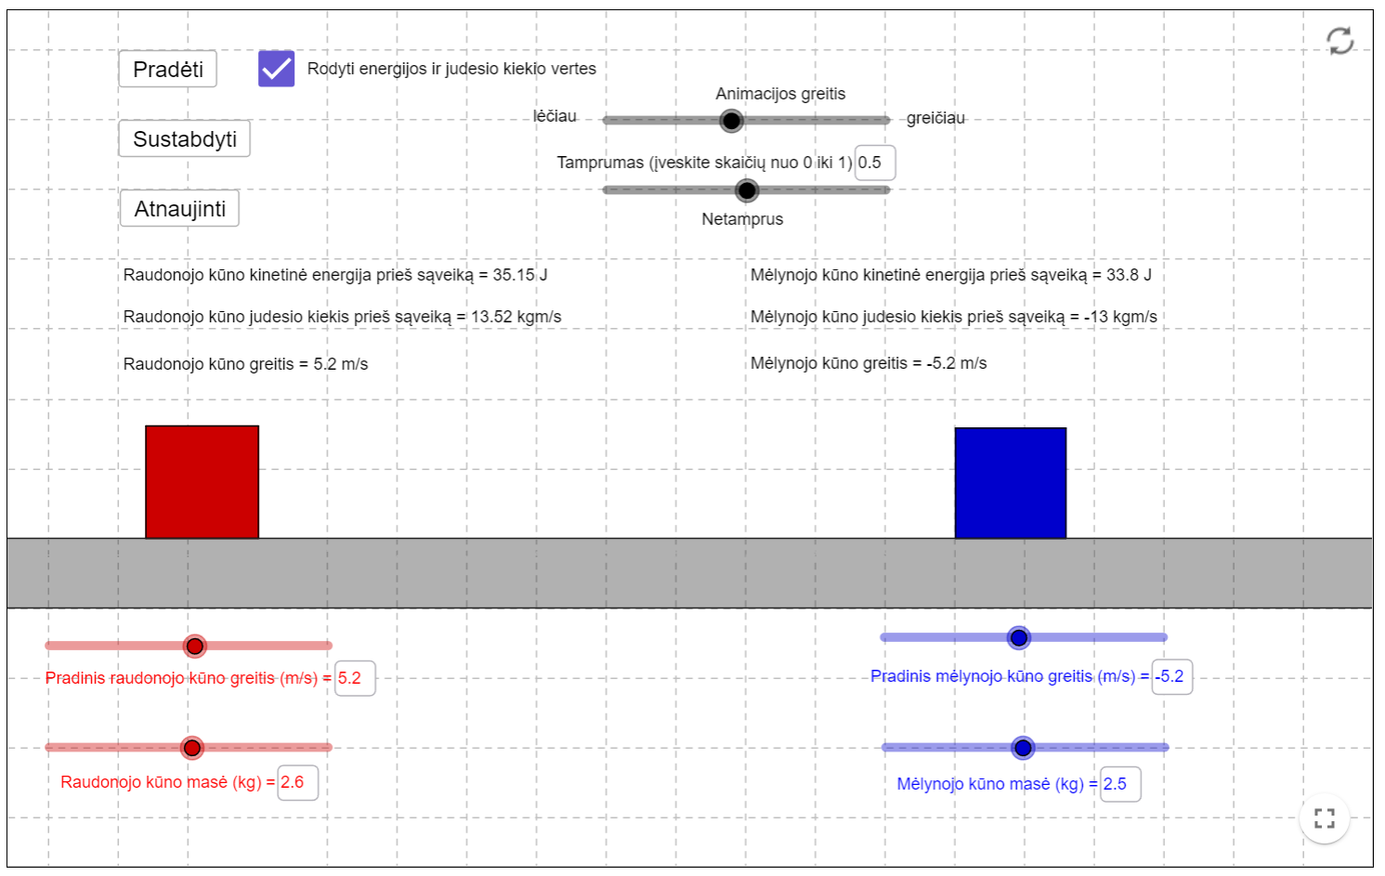

|  |  |  |
| --- | --- | --- |
| **Klausimas** | **Teisingas atsakymas** | **Taškai** |
| 1.1 | 1 | 1 taškas |
| 1.2 | 2 | 1 taškas |
| 1.3 | 8 J | 1 taškas |
| 1.4 | 6 m/s | 1 taškas |
| 1.5 | nepakito | 1 taškas |
| 1.6 | Tapo lygi nuliui. | 1 taškas |
| 1.7 | Sumažėtų; | 1 taškas |
| 1.8 | 10,67 kg m/s | 1 taškas |
| 1.9 | 5,33 kg m/s | 1 taškas |
| 1.10 | 8 kg m/s | 1 taškas |